Pâté aux Tartouffes
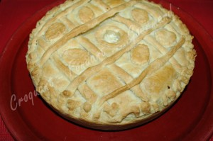 Pour 4 à 6 Croquants-Gourmands
- 500 g de pâte feuilletée
- 600 g de pommes de terre
- 1 gros oignon
- 1 grosse càs de persil haché
- 200 g de crème fraîche
- sel & poivre du moulin
- 1 jaune d'œuf pour dorer
1 moule à manqué de 22 cm de diamètre
Préchauffage du four à 180°C (chaleur tournante)
Étaler la pâte feuilletée.
Découper un cercle du diamètre du moule pour faire le couvercle.
Tapisser le moule avec le reste de la pâte en la laissant un peu dépasser.
Couvrir et mettre au frais.
La garniture :
Éplucher l'oignon et le hacher très finement.
Éplucher les pommes de terre et les couper en rondelles fines.
Vous pouvez procéder de 2 façons différentes :
Faire suer les dés d'oignon dans une cuillerée à soupe d'huile d'olive, jusqu'à ce qu'ils deviennent tendres. Laisser refroidir.
Mettre les rondelles de pommes de terre dans une casserole d'eau salée froide et porter à ébullition pendant 30 secondes. Égoutter soigneusement et laisser refroidir.
Ou bien,
Utiliser oignons et pommes de terre crûs (c'était comme ça dans ma recette).
Dans les 2 cas :
Mélanger dans un saladier les rondelles de pommes de terre, les oignons et le persil haché.
Saler & poivrer.
Assaisonner la crème fraîche.
Étaler le mélange pommes de terre-oignon dans le moule.
Verser les ¾ de la crème sur le dessus.
Couvrir avec le couvercle de pâte et souder soigneusement le bord humecté d'eau avec la pâte du moule.
Faire une cheminée au centre du couvercle.
Décorer à l'envie avec les chutes de pâte.
Dorer au jaune d'œuf. Enfourner pendant 40 minutes environ.
Verser délicatement par la cheminée le reste de la crème.
Démouler au bout de quelques minutes.
Servir chaud ou tiède.

